Marche à suivre pour accéder au formulaire en ligne du choix du domaine professionnel pour la 2e et 3e année de l’ECG.

(Inscription possible du lundi 1 décembre 2025 à 8h au mercredi 7 janvier 2026 à 17h)

1) Taper l'adresse https://hermes.edu-vaud.ch
dans un navigateur internet (ordinateur, téléphone, tablette).
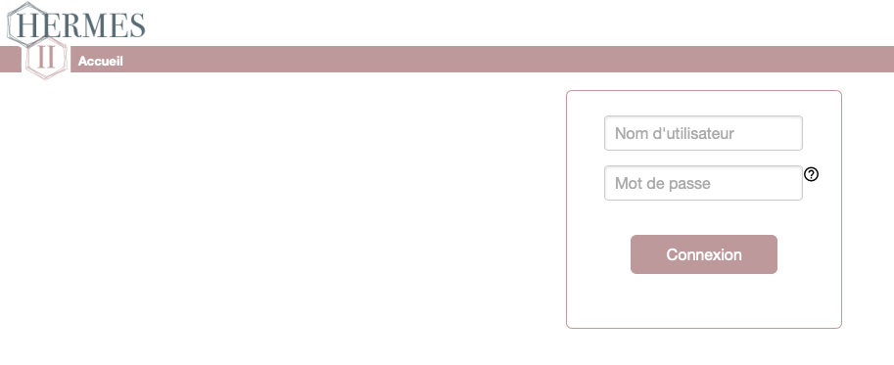
2) Dans les champs de saisie, taper votre nom d'utilisateur et votre mot de passe, puis cliquer sur le bouton "Connexion". Il s’agit des mêmes données que vous utilisez pour vous connecter aux ordinateurs du gymnase.

3) Une fois connecté.e, vous devrez cliquer sur le lien « inscriptions », puis sur le lien « compléter » en dessous de l’intitulé « Inscription - choix domaine pré-professionnel pour la 2e et 3e année ECG et passerelle 1C-1M »
4) Une fois le formulaire rempli, cliquer sur le bouton « enregistrer ».
6) Cliquer sur le bouton « déconnexion » en haut à droite de l'écran pour quitter le portail.

Vos choix ne seront définitifs qu’à l’échéance du formulaire (mercredi 7 janvier 17h00). Jusqu’à cette date vous pouvez modifier vos choix en recommençant les étapes décrites ci-dessus.

Denise Zaru, doyenne

Après les trois ans de gymnase :
la maturité spécialisée est la porte d’accès aux hautes écoles (HES)

Domaine | Maturité spécialisée | Haute école (HES)
Pédagogie | Pédagogie (MSOP) | HEP (Haute école pédagogique)
Travail Social | Travail social (MSTS) | HETSL (Haute école sociale)
Santé | Santé (MSSA) | Haute école de santé La Source et HESAV
Communication-information | Information documentaire (MSCI-ID) | HEG (Haute École de gestion de Genève)
Communication-information | Informatique de gestion (MSCI-IG) | HEG (Haute École de gestion de Genève) et ETML (École technique- et des métiers de Lausanne)
Communication-information | Ingénierie des médias  (MSCI-IM) | HEIG (Haute École d’ingénierie et de gestion du canton de Vaud) et l’ERACOM (École romande d’arts et communication
Communication-information | Tourisme (MSCI-T) | HEG-VS (Haute École de gestion & tourisme du Valais)
Arts et design | Arts et design (MSAD) | ECAL
Musique | Classique (MSMU-CI) | Conservatoire de Lausanne
Musique | Jazz et musique actuelle (JMA) | École de Jazz et de musique actuelle de Lausanne (EJMA)

